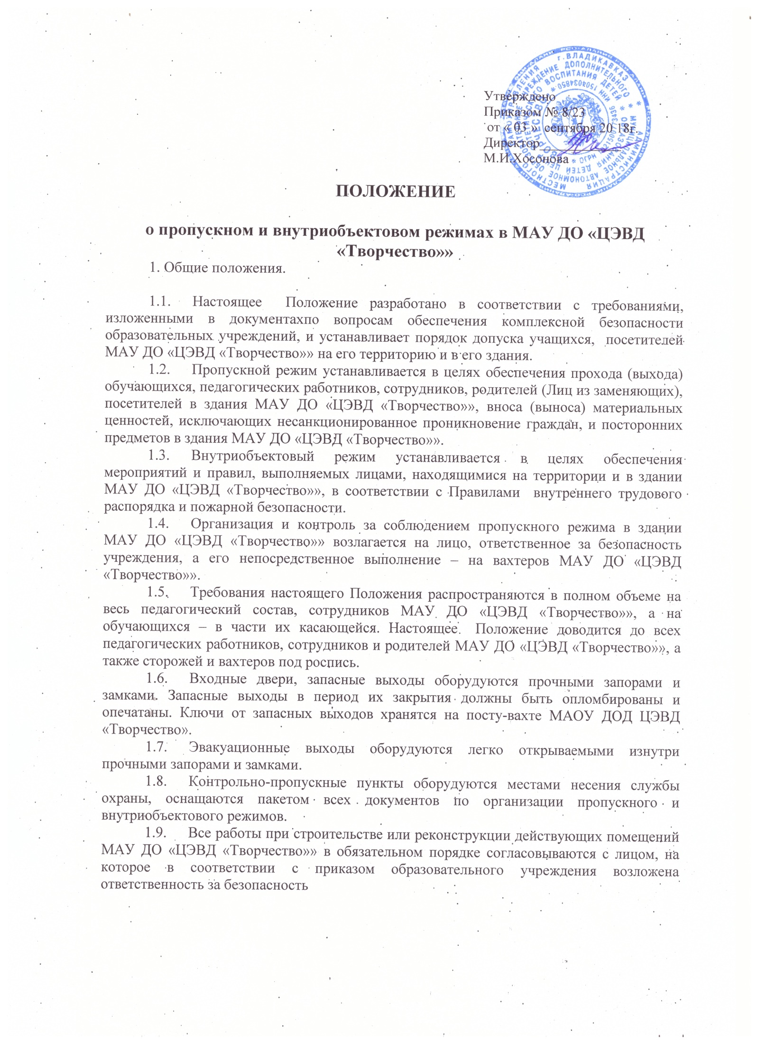
2. Порядок пропуска учащихся, педагогических работников, сотрудников
и посетителей, а также выноса материальных средств.

2.1. Для обеспечения пропускного режима устанавливается один пост охраны.
2.2. Запасные выходы открываются с разрешения директора МАУ ДО «ЦЭВД «Творчество»» или лица, на которое в соответствии с приказом образовательного учреждения возложена ответственность за безопасность, а в их отсутствие - с разрешения дежурного администратора МАУ ДО «ЦЭВД «Творчество»». На период открытия запасного выхода, контроль за ним осуществляет лицо его открывшее.
2.3.Обучающиеся допускаются в здания МАУ ДО «ЦЭВД «Творчество»» в установленное распорядком время согласно спискам обучающихся.
2.4.Массовый пропуск учащихся в здание образовательного учреждения осуществляется до начала занятий, после их окончания и на переменах. В период занятий учащиеся допускаются в образовательное учреждение, и выходят с разрешения лица, на которое в соответствии с приказом образовательного учреждения возложена ответственность за безопасность или дежурного администратора.
2.5.При проведении родительских собраний, праздничных мероприятий педагоги дополнительного образования, педагоги-организаторы передают на вахту (работнику охраны) списки посетителей, заверенные печатью и подписью руководителя образовательного учреждения.
2.6. Родители (законные представители) приводившие на занятия и встречающие своих детей могут находиться в зданиях МАУ ДО «ЦЭВД «Творчество»» в отведенном месте, в вестибюле с разрешения директора, лица, на которое в соответствии с приказом МАУ ДО «ЦЭВД «Творчество»» возложена ответственность за безопасность, дежурного администратора.
2.7. Обучающиеся детских объединений и других групп для проведения внеучебных и массовых мероприятий допускаются в МАУ ДО «ЦЭВД «Творчество»» в соответствии с расписанием занятий, объявлениями о мероприятии и посписками, заверенными директором МАУ ДО «ЦЭВД «Творчество»».
2.8. Лица, не связанные с образовательным процессом, посещающие образовательное учреждение по служебной необходимости; при проведении массовых мероприятий окружного и городского характера, пропускаются при предъявлении документа, удостоверяющего личность, по согласованию с директором образовательного учреждения с записью в «Книге учета посетителей».
2.9. Передвижение посетителей в здании МАУ ДО «ЦЭВД «Творчество»» осуществляется в сопровождении сотрудника образовательного учреждения или дежурного администратора.
2.10. В нерабочее время и праздничные дни беспрепятственно допускаются в МАУ ДО «ЦЭВД «Творчество»»: директор МАУ ДО «ЦЭВД «Творчество»», лицо, на которое в соответствии с приказом МАУ ДО «ЦЭВД «Творчество»» возложена ответственность за безопасность, заместитель директора по административно-хозяйственной работе, дежурный администратор или дежурный сотрудник, лица, имеющие право круглосуточного посещения. Сотрудники, которым по роду работы необходимо быть в образовательном учреждении в нерабочее время, праздничные и выходные дни, допускаются на основании служебной записки, заверенной подписью директора образовательного учреждения или лица, на которое в соответствии с приказом образовательного учреждения возложена ответственность за безопасность.
2.11. Крупногабаритные предметы, ящики, коробки проносятся в здания МАУ ДО «ЦЭВД «Творчество»» после проведения их досмотра, исключающего пронос запрещенных предметов в здания (взрывчатые вещества, холодное и огнестрельное оружие, наркотики и т.д.).
2.12. Материальные ценности выносятся из зданий МАУ ДО «ЦЭВД «Творчество»» на основании служебной записки, подписанной заместителем директора по АХЧ, и заверенной директором или лицом, на которое в соответствии с приказом МАУ ДО «ЦЭВД «Творчество»» возложена ответственность за безопасность.

3.Порядок допуска к работе аварийных бригад, машин скорой помощи.

3.1. Автотранспорт по вывозу мусора допускается к МАУ ДО «ЦЭВД «Творчество»» на основании заключенных договоров.
3.2. Парковка автомашин, доставивших материальные ценности осуществляется у запасного выхода с соблюдением всех мер безопасности и правил дорожного движения.
3.3.Пожарные машины, автотранспорт аварийных бригад, машин скорой помощи допускаются к зданиям МАУ ДО «ЦЭВД «Творчество»» беспрепятственно. В последующем, после ликвидации аварии (пожара, оказания медицинской помощи) в «Книге допуска автотранспортных средств» осуществляется запись о допуске автотранспорта.

4.Порядок и правила
соблюдения внутриобъектового режима.

4.1. В соответствии с Уставом МАУ ДО «ЦЭВД «Творчество»» и Правилами внутреннего трудового распорядка находиться в здании и на территории МАУ ДО «ЦЭВД «Творчество»» разрешено с 8-00 ч. до 20-00 час.кроме праздничных дней.
4.2. Помещения – учебные кабинеты, лекционный зал, хореографические залы и все другие помещения принимаются вахтой с ключами под роспись в «Журнале приема и сдачи помещений». По окончании рабочего дня МАУ ДО «ЦЭВД «Творчество»» сторожа при приеме помещений обязаны в присутствии вахтера убедиться в безопасном состоянии всех помещений. В помещении должны быть закрыты окна, форточки, отключена вода, свет, обесточены все электроприборы и техническая аппаратура. После чего помещение закрывается на замок, а при необходимости пломбируется или опечатывается, в «Книге учета сдачи ключей под охрану помещения" делается запись о приеме помещения под охрану. Выдача ключей производится ответственному лицу в обратной последовательности.
4.3. В целях организации и контроля за соблюдением образовательного процесса, а также соблюдения внутреннего распорядка дня из числа администрации МАУ ДО «ЦЭВД «Творчество»» назначается дежурный администратор в соответствии с графиком.
4.4. В целях обеспечения пожарной безопасности обучающиеся, воспитанники, сотрудники, посетители обязаны соблюдать требования инструкции о мерах пожарной безопасности в здании МАУ ДО «ЦЭВД «Творчество»» и на его территории.
4.5. Все помещения закрепляются за ответственными лицами согласно утвержденным директором МАУ ДО «ЦЭВД «Творчество»» спискам. Ответственные лица должны следить за чистотой помещений, противопожарной и электробезопасностью, по окончании рабочего дня закрывать окна, двери.
4.6. Ключи от всех помещений хранятся на посту охраны. Ключи от отдельных помещений (кабинетов директора, заместителя директора по АХЧ, электрощитовой, а также от других помещений, определенных директором МАУ ДО «ЦЭВД «Творчество»» хранятся на посту охраны в опечатанных тубусах.
4.8. Кнопка экстренного вы зова полиции должна всегда находиться у сотрудника охраны.

5. В случае чрезвычайной ситуации

5.1. В случае чрезвычайной ситуации пропускной режим в образовательное учреждение ограничивается до момента ликвидации ЧС или получения разрешения от специальных служб на возобновление нормальной работы образовательного учреждении..
5.2. Порядок оповещения, эвакуации сотрудников учреждения и обучающихся (воспитанников) на случай ЧС (пожар, стихийное бедствие, угроза совершения террористического акта и т.д.), а также порядок их охраны разрабатывается руководителем образовательного учреждения и заместителем по безопасности.
5.3.. По установленному сигналу тревоги все лица, находящиеся в здании образовательного учреждения должны эвакуироваться из учреждения согласно планам эвакуации в соответствующие эвакуационные зоны.

